Instruktioner Matchvärd, P13 säsongen 2023
- Vara på plats minst 30 min matchstart
- Ansvara för att en plan sätts upp (om inte en sådan redan finns). Måtten för planen ska vara enligt följande
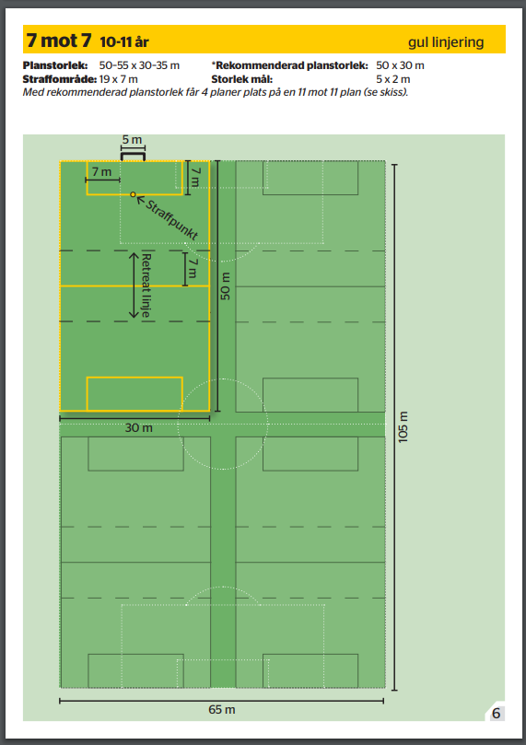
- Hälsa domarna och motståndarna välkommen till matchen. Vid behov visa toalett och omklädningsrum.
- Vara ett stöd för domaren samt finnas tillgänglig för motståndarna (om de tex vill låna bollar)
- Under match bevaka att ingen i publiken uppträder störande för ledare, spelare eller domare samt se till alla former av diskriminerande företeelser stävjas.

